◆玉里鎮公所客家白話語文研習班招生簡章◆
一.指導單位：客家委員會,花蓮縣政府 二.主辦單位：玉里鎮公所(民政課)
三.上課時間：(106/9/04~11/15)每週一&三(9：00~11：00)共40小時(上課一切免費)
四.上課地點：玉里鎮公所第2會議室 五對象：有客語基礎者皆歡迎報名參加。
六.報名洽詢電話：03-8883166 #119, 0921685867
七.課程內涵綱要：(一)客語[聲.韻.調](二)客家語文(聯音字)文法(三)狀聲詞語(四)客家語文常用單字&注音(五)客家白話語文介讀寫。八. 課程目的：以20篇章內容瞭解如下課程內涵網要五點,培養客家語文師資。九授課老師:廖金明(語言類&文學類)薪傳師,研究客語文50年,成大交管系畢.電信局長退休,兼教行銷課23年,電台廣播3200小時,台灣客家電子報總編輯),曾任全國(教育部.客委會)演講比賽裁判&教客家白話語文19年共108班
玉里鎮公所客家白話語文研習班課程內容提要如下課程表研習教材(共137頁)
次數 | 上課  日期 | 課程提要(本文內容字數) (本客家語文篇章總共63,265字) (附錄總共21,842字)本書總共85,107字(學員上課免費,結業準備有証書)
1 | 9/04 | 三山國王短劇(7871字)(客語&華語[聲.韻.調]對照)
2 | 9/06 | 黃牛&水牛介故事(4,332字)客語[聲.韻.調]研究與運用
3 | 9/11 | 兔仔三戰龜仔走逞qinˋ遽giagˋ(一) (7,157字)
4 | 9/13 | 兔仔三戰龜仔走逞qinˋ遽giagˋ(二) 常用客語文單字
5 | 9/18 | 壁蛇仔不情不義的故事(3,049字)常用客語文單字
6 | 9/20 | 慈悲的後生仔同水鬼仔介故事(3,632)(客語&華語[聲.韻.調]對照)
7 | 9/25 | 阿德同幫筒仔介故事(5,339字) (常用客語文單字)
8 | 9/27 | 高樹老庄英雄好漢---廖金鐘(一) (7,270字)
9 | 10/02 | 高樹老庄英雄好漢---廖金鐘(二)常用客語文單字
10 | 10/11 | 草擺蛇領雙紅&鹿角還狗哥~介故事(2,383字)
11 | 10/16 | 馬車莫比頭前自動車(1,901字)(常用客語文單字)
12 | 10/18 | 以狗性來探討人間俗事世態(3,222字) (.客語南北腔錭對照)
13 | 10/23 | 大貓公搶食丸錢(3,054字) (客家語文聯音字)
14 | 10/25 | 客家語文(聯音字)文法運用(6,337字)
15 | 10/30 | 仙人看屎蟲得道理(2,610字)(客家語文聯音字)
16 | 11/01 | 唔點火暗摸摸．摸到狗屎(一) (7,517字)
17 | 11/06 | 唔點火暗摸摸．摸到狗屎(二)常用客語文單字
18 | 11/08 | [上大人]&話敘不明,損人損己(3,039字)(客家語文聯音字)
19 | 11/13 | 強霸無理的王員外(3,830字)常用客語文單字
20 | 11/15 | 向光頭和尚賣梳仔介故事(4921字) (.客語南北腔錭對照)
附錄(1)客語[聲.韻.調]研究與運用(3,719字)- P.93(2)[客語&華語]互譯id彙整(5,028字)----P.100
(3)常用客語文單字研究彙整(5,464字)----P.107(4)客家語文(聯音字)文法運用(6,337字)---P.116
(5)狀聲詞語音特徵研究與運用(2,540字)---P.124 (6).客語南北腔錭對照(7)客家語文習字(熟練客家常用360隻單字介字音,字形,字義)
推展[客家白話語文]理念&結構圖表
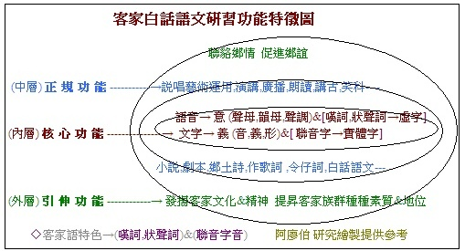
◆凡客家日常生活[對話,歌唱,笑話,戲齣,揣令,俗語,講古等等]都必愛用[客家白話語文]才有原味,又[客家白話語文]中介[聯音語文與狀聲詞&嘆詞],係[客家白話語文]介菁華, [祈望教育部&客委會多多重視客家本土語文介白話語文運用],並加強客家成人[客家白話語文]教育,[客語&客文]正有進展,當前[曉講唔曉寫]介ve事態相當嚴重,致使[客語&文政策]推展效果[事倍功半]。如上[客家白話語文研習功能特徵圖]若係有疑問或指教,請撥0921685867阿廖伯洽。
,===========================.
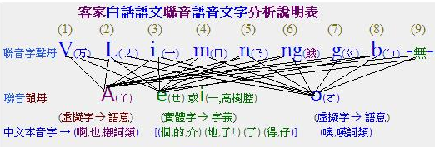
▲客語(四縣腔)聯音結構分析說明：
(1)聯音聲母有八個, (2)聯音韻母有三個, (3)聯音介語意(虛字)&文義(實體字)
(4)聯音共借11隻用字,借字兼顧字介(音,義,形)&文法要件。
(5)高樹腔聯音韻母用( i ) ,無空韻(ii),致無單(a,e,o)聯音。
◆舉例：[行啊行地,蓋像啊噢,又變啊恁地了啊噢],.1.上句客語四縣腔注音：[行hangˇ啊nga行hangˇ地ngeˊ,蓋像qiong啊nga噢voˊ,又變bien啊na恁anˋ地neˊ了ieˇ啊ia噢voˊ],(紅色字係聯音字)。2.上句字語都有聯音文法介結構,客語白話確實美妙！ 3.華語：走啊走地,很像哦！又變成這樣地啦！
==============================,

